АРХИВНАЯ ПРЕАМБУЛА (не часть авторского текста)
Этот файл — интервью с Меликом Арменаковичем Мелконяном — другом Рудольфа Хачатряна, коллекционером его работ и одним из инициаторов создания Фонда культурного наследия Рудольфа Хачатряна.
Заголовок: «неИзвестный Рудольф Хачатрян. Интервью с другом». Эпиграф из Д. Дидро. Подготовлено для Фонда (после 2010 года, контекст — презентация Д. Саврасова–Рауша на Lions Clubs International в августе 2010).
СТАТУС ПУБЛИКАЦИИ: не опубликовано в найденных источниках. Семейный/фондовый Word-документ. Интервьюер не указан явно (вероятно — кто-то от Фонда).
Документ содержит изображения работ Хачатряна (период «Двуединство», портреты, биография). OCR-проверка не нужна — документ создан в Word, не сканирован.
При публикации на сайте потребуется разрешение М. А. Мелконяна (интервьюируемого) и интервьюера.
——————————————————————————————
«неИзвестный Рудольф Хачатрян»
интервью с другом.

Люди, выдающиеся своими талантами, должны тратить свое время так, как этого требует уважение к себе и потомству. Что подумало бы о нас потомство, если бы мы ничего не оставили ему.
Дидро Д.
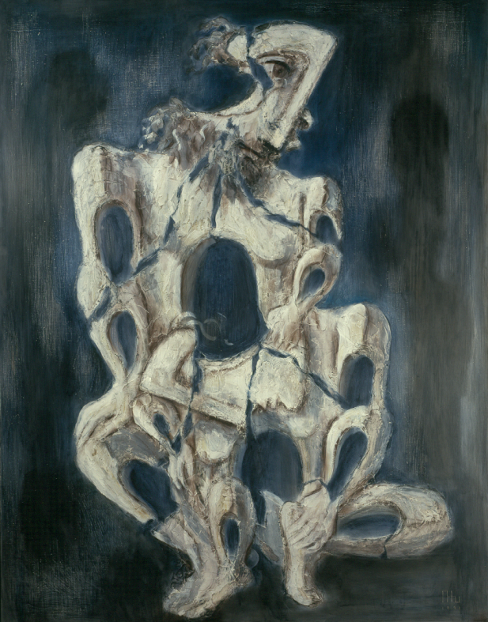
Период «Двуединство» Двое. 1991 (The «Dual Unity» Period The Two. 1991)
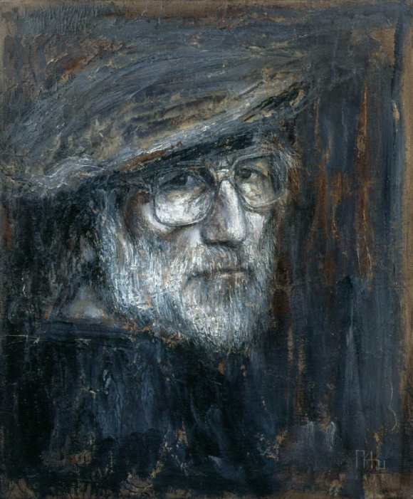
Рудольф Хачатрян (1937–2007)
Автопортрет 1998

В августе 2010 года Дмитрий Саврасов - Рауш, председатель Комитета по культуре международной ассоциации «Lions Clubs International» (Д–123, Россия) организовал презентацию, на которой рассказал о творчестве художника Рудольфа Хачатряна (1937–2007) – нашего современника, недавно ушедшего от нас. Знакомство с биографией и творчеством, видением и образом мышления этого удивительного, гениального художника сподвигло на создание международного творческого проекта «NewART Media
Логическим развитием стало решение о создании фонда культурного наследия Рудольфа Хачатряна.
Сегодня мы беседуем с его другом, одним из инициаторов создания фонда, Меликом Мелконяном, в его уютной московской квартире, где многое напоминает о самом Рудольфе Хачатряне.

- Мелик Арменакович, в чем вы видите основные задачи фонда?
Пропаганда добрых, а в данном случае еще и успешных деяний человека - Рудольфа Хачатряна. Цельность, последовательность, преданность своему делу, высокие критерии – чем не пример для служения искусству, науке или любому другому роду человеческой деятельности. Работы Рудольфа современны, высоко эстетичны и человечны. Сделать творения Хачатряна достоянием людей – так я понимаю основную задачу фонда.
О Рудольфе написано и сказано достаточно много. Период «реализма» был понятен и доступен практически всем, но в дальнейшем его творчество становилось все более сложным и многогранным. Этот переход был неожиданным даже для его почитателей. Критики и специалисты, в свою очередь, пытались понять «сложность» нового Рудольфа, но, к сожалению, все сказанное и написанное ими, замкнулось в узком кругу специалистов. Несомненно, что феномен Рудольфа доступен, и мы уже получаем подтверждение этому от многих людей, которые открывают для себя истинного Рудольфа Хачатряна.

- Рудольф плодотворно трудился в разных странах, оказывало ли воздействие на его творчество среда пребывания?

Рудольф очень плодотворно работал и в Армении, и в России, и в Англии. Не берусь утверждать, насколько решающей для него была среда или место пребывания. Однозначно, что развитие его творчества было последовательным и опиралось на предыдущие достижения. Он неутомимо изучал, исследовал все, что является предметом изобразительного искусства. В этой, я бы сказал, научной лаборатории не происходило ничего случайного. Эмоциональное, интеллектуальное напряжение художника не приводило к болезненным состояниям или неизлечимым сомнениям, а вело всегда к новым открытиям. Возможно, наиболее бурно, в силу, в том числе и накопившегося опыта, это проявилось в годы его проживания в Англии. Сам Рудольф называл этот период своей «болдинской осенью».

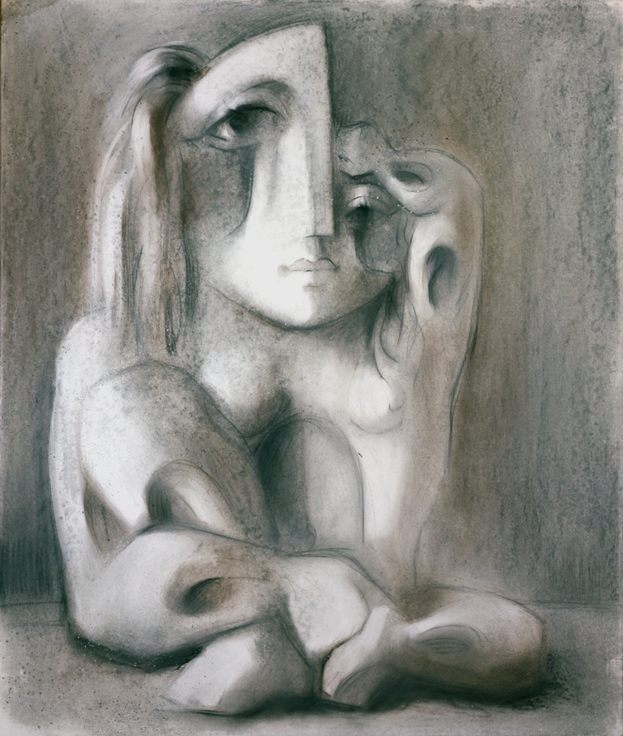
Период “Двуединство» Фигура V. 1990 (The «Dual Unity» Period Figure V. 1990)

- Выходец из Армении - страны с древней культурой, породившей массу гениальных людей, художник Рудольф Хачатрян, несомненно, оставил большой след в мировом искусстве. Почему, на Ваш взгляд, его творчество недостаточно известно в современной России?

Творчество Рудольфа Хачатряна было признано в СССР. В 1971 году он переехал в Москву и очень скоро стал одним из авторитетнейших московских художников. Не будет лишним напомнить, что в разные годы персональные выставки народного художника Армении, члена корреспондента Российской академии художеств Рудольфа Хачатряна состоялись в Музее народов Востока, Третьяковской галерее, Российской академии художеств, Московском музее современного искусства и на многих других известных художественных площадках.
Проблема в том, что Рудольф Хачатрян, переехав из России в Англию, вернулся в 1994 году в другую Россию. К тому же, он и сам стал другим. В стране полностью поменялась элита, к тому времени имевшая иные художественные запросы. Но интерес профессионалов к его творчеству никогда не угасал.
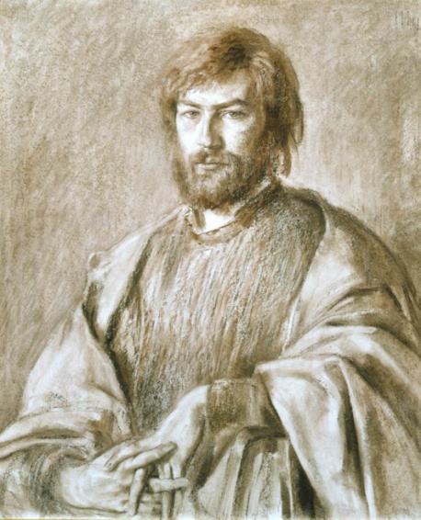 | 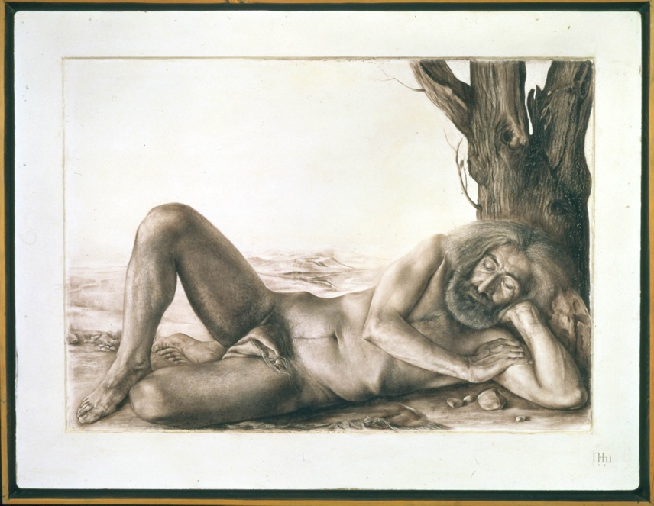
Портрет сына. 1986 (Portait of the Son. 1986) | Пилигрим, 1981 (Piligrim, 1981)

- Что преобладало в творчестве Рудольфа: талант от рождения или художественное образование?

Конечно же, его талант - от Бога. Он не окончил ни художественное училище, ни другое учебное профильное заведение, но не потому, что не хотел. Четырнадцатилетнего Рудольфа выгнали из художественного училища на втором месяце обучения из-за того, что он очень бурно отреагировал на грубую попытку преподавателя безоговорочно править его рисунок. После этого, по всей видимости, Рудольф потерял интерес к академическому образованию. Не забывайте, что речь идет о Советской Армении 50-х годов, когда идеологическое давление имело место быть, в том числе и в учебных заведениях. Далеко не всякий мог это выдержать. Но, несмотря на отсутствие художественного образования, Рудольф никогда не был просто талантливым любителем.
Посмотрите на рисунки тринадцати - четырнадцатилетнего Рудольфа, первые автопортреты - это работы зрелого мастера, со знанием дела начавшего свой долгий упорный путь в искусстве. Внутренний голос, какой-то божественный камертон, никогда не загрязняющийся фильтр, заложенный в нем, в сочетании с колоссальной работоспособностью вели Рудольфа Хачатряна к высотам профессионализма. Когда будучи ещё школьником, Рудольф «зайцем» добрался из Еревана в Ленинград, чтобы попасть в Эрмитаж, ему не нужны были экскурсоводы - он мог видеть и понимать великих мастеров.

- Что Вы считаете самым определяющим в понимании Рудольфа как художника-творца?

В Рудольфе всегда сочетались и взаимно обогащали друг друга философ-аналитик и выдающийся мастер изобразительного искусства. Гений художника мог отобразить самые сложные философские обобщения и философски обобщить новые, самые неожиданные изобразительные результаты, и повторять эти опыты каждый раз на новом витке творчества. Думаю, что он на генетическом уровне нес в себе наследия наскальных изображений и японской гравюры, искусство Майя и египетских традиций, эпохи Возрождения и великих художников ХIX-ХХ веков. Рудольф Хачатрян шел своим путем и достиг высочайшего уровня художественного, философского обобщения, изумительной чистоты изобразительных средств.

- В нашем молодежном клубе помимо людей искусства есть и люди других более прозаических специальностей: программисты, математики, химики и пр. Их впечатление от работ художника, было нам особенно интересно. Они были восхищены перспективой, пропорциями и математически вычисленными линиями многомерных объектов. Как Рудольф пришел к созданию таких фигур? Что, на Ваш взгляд, он желал донести зрителю?

Общеизвестно, что художник первым чувствует, а ученый, расширяя и углубляя познания, доказывает и облекает их в формулу.
Мир един. Его изучают художник и физик, химик и программист, а обмен информацией обогащает всех, последовательно продвигает вперед развитие цивилизации. Рудольф говорил, что искусство бесконечно как космос. Многомерные объекты Рудольфа Хачатряна позволяют до бесконечности менять состояние модели.
Придя к многомерным объектам, Рудольф делал их предметом живописного, графического изучения и, возвращая вновь в многомерное поле, получал новые, самые неожиданные пластические решения.
Сейчас его искусство должно еще по-новому раскрыться для зрителя. Произведения Рудольфа Хачатряна могут и должны стать частью окружения человека для созерцания, получения эстетического удовольствия. Я очень хорошо представляю многомерные объекты Рудольфа в городской среде, в современных офисах, залах, гостиницах. Изобразительный язык Рудольфа создает возможность для новых и новых находок в текстильном, ювелирном, фарфором дизайне, в моде и так далее.

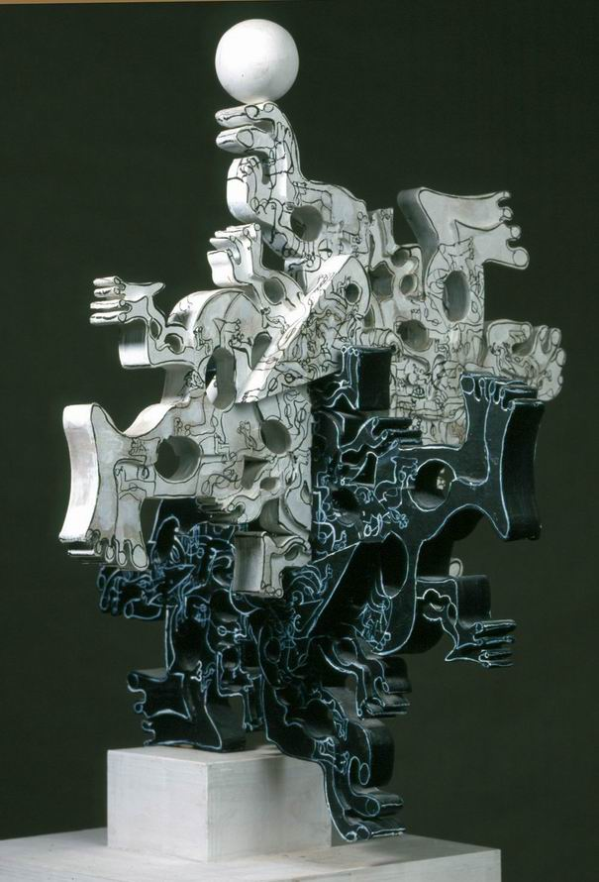 | 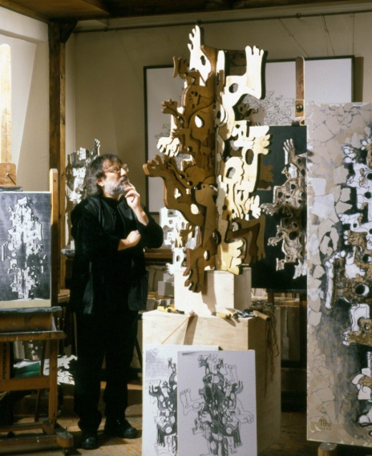 | 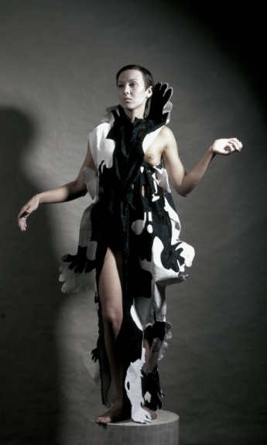
Многомерный объект № 4, 1998  (Multidimensional Objekt no.4, 1998) | В мастерской. Москва, 1999  (In the studio. Moscow, 1999) | Проект костюма из серии «Трехмерный образ» 2001 Исполнитель-дизайнер Карина Агабабян  (Model of a cjstume From the Tree-dimensional Objekt series 2001 Designed and modeled by Karina Agababian)

- Можем ли мы сегодня говорить о том, что создание многомерных форм было одной из попыток символизировать гармонию человека и окружающего мира?
Безусловно. Как я чувствую и понимаю, в его произведениях живем и все мы, и все то, что нас окружает, в них отраженна вся гамма многосложных взаимоотношений человека - в гармонии или диссонансе, в радости или грусти они исходят от личности художника и уходят в дальний бесконечный космос.
Мелик Арменакович, в заключение нашего с Вами интервью мне хочется поблагодарить Вас за гостеприимство, теплоту Вашего дома, глубокое восприятие мира художника и почитание его таланта.

